**HACENE Abdessamed**

**2SITA1**

**Exercice 5**

Au début il faut créer le tableau de données dans un fichier texte

On fait l’importation avec la commande

*lecture = read.table("ConfigPackages/Exercice5.txt",header=TRUE)*

puis on applique l’ACP sur la table lecture

*res=PCA(lecture,scale.unit=TRUE,graph=T)*

on obtient le cercle de corrélation et la projection des individus

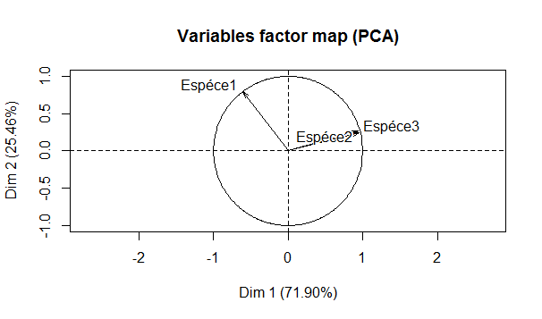

Figure 1: cercle de corrélation

L’interprétation :

Espèce 2 et espèce 3 sont fortement corrélées et participe au fonctionnement du premier axe

Espèce 1 contribue au fonctionnement de 2 eme axe principal

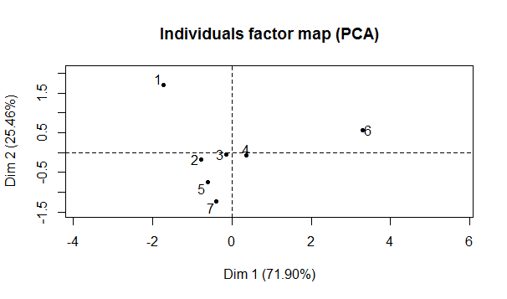

Figure 2 projection des individus

Interprétation :

L’individu 6 à une grande valeur dans le premier axe principal il a donc un grand valeur de l’espèce 2 et 3

L’individu 7 a une grande valeur pour espèce 1

La matrice de corrélation :

la commande : cor(lecture, method = "spearman") permet d’afficher la matrice de corrélations

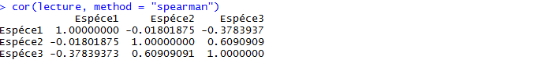

La commande Res$eig permet d’afficher les valeurs propres 